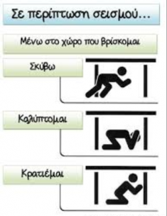

Στο πλαίσιο της ανάπτυξης αντισεισμικής συνείδησης στους /στις εκπαιδευτικούς και τους /τις μαθητές/τριες με στόχο την ετοιμότητα τους σε περίπτωση σεισμού πραγματοποιήθηκε με επιτυχία την Τετάρτη 13 Οκτωβρίου2021, την 4^{η} διδακτική ώρα η πρώτη άσκηση σεισμού για το σχολικό έτος 2021-2022.
Υπεύθυνοι καθηγητές/τριες για τη σύνταξη και την επικαιροποίηση του σχολικού σχεδίου Έκτακτης Ανάγκης :
Βιτσιλάκη Ειρήνη-μαθηματικός
Κοϊμάς Αναστάσιος-φυσικός
Κωβαίου Ειρήνη –βιολόγος
Χρήσιμοι σύνδεσμοι για την αντισεισμική προστασία των σχολείων
Μνημόνιο Ενεργειών για τη διαχείριση του σεισμικού κινδύνου στις σχολικές μονάδες
Οργανισμός Αντισεισμικού Σχεδιασμού και Προστασίας (ΟΑΣΠ)
Αφίσα ΟΑΣΠ

